7 марта глава управы проводит прогулку по району
06.03.2024
7 марта глава управы проводит прогулку по району. Начало от дома 11, к. 1 по улице Теплый Стан.
Начало в 11.00. Встречаемся у 1 подъезда. Приходите.

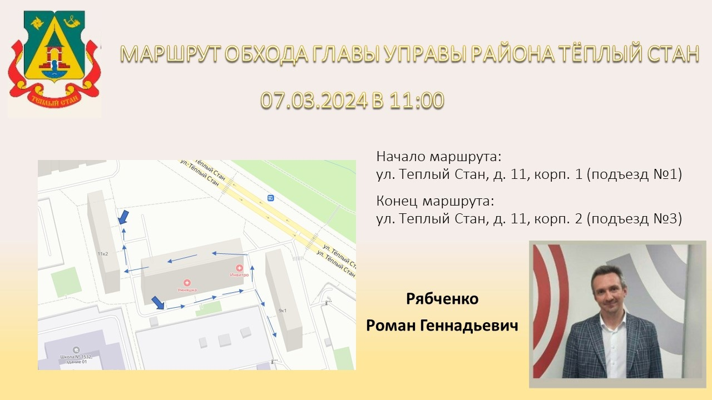

Адрес страницы: http://teplystan.mos.ru/social-services/detail/12215813.html
Управа района Теплый Стан города Москвы

